PROCEDURE DE DEPOT D’UN DOSSIER DE CANDIDATURE POUR UN CONGE DE PROJET PEDAGOGIQUE
DU 28 JANVIER (15H) AU 3 MARS (16H)

Afin de pouvoir déposer une candidature pour le congé de projet pédagogique, vous devez :
- Vous connecter via votre espace personnel avec votre NUMEN et votre mot de passe : JJMMAAAA via le lien internet : pour accéder à l’application GALAXIE/NAOS
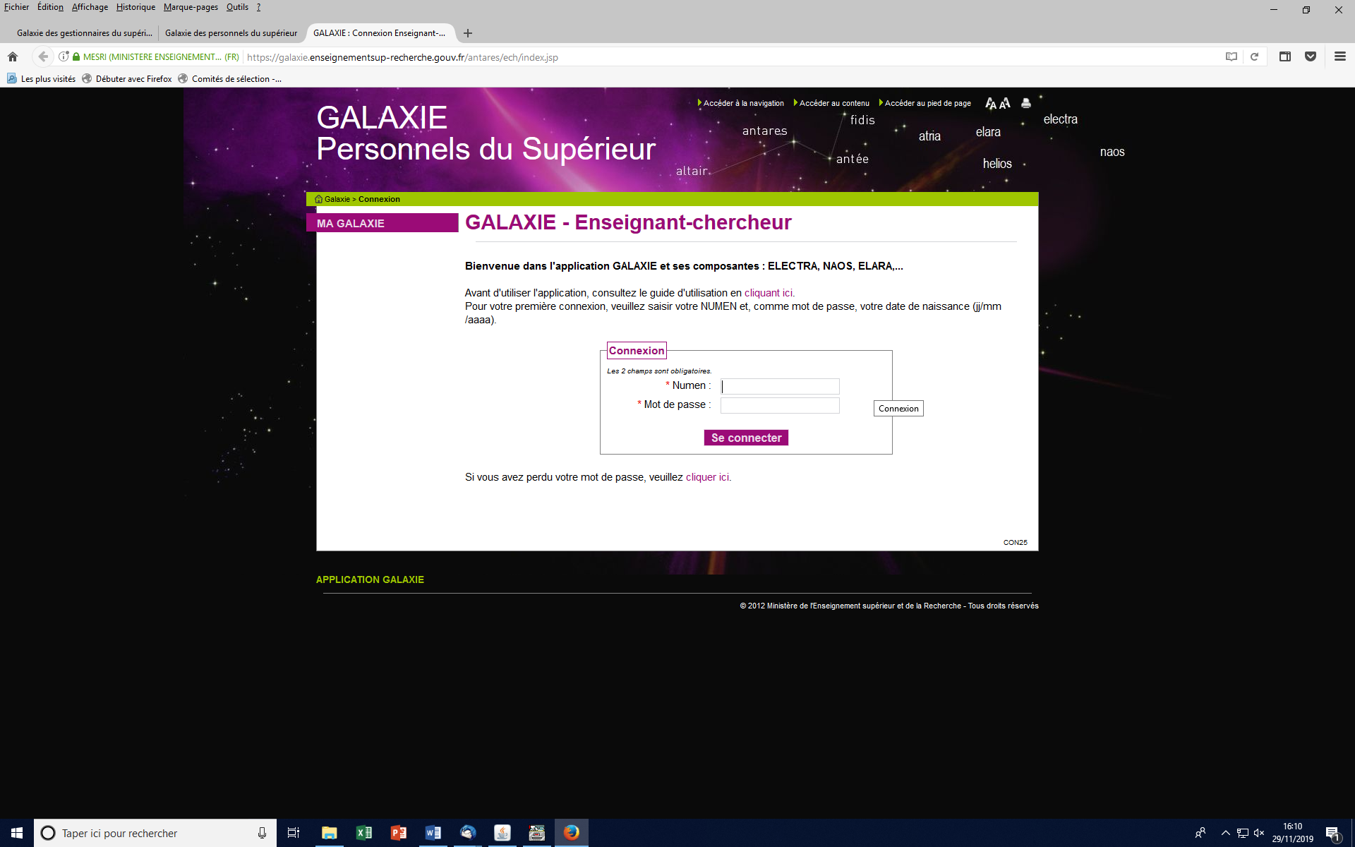

- Cliquer sur l’onglet « CRCT/CPP » dans la rubrique « Ma Galaxie »
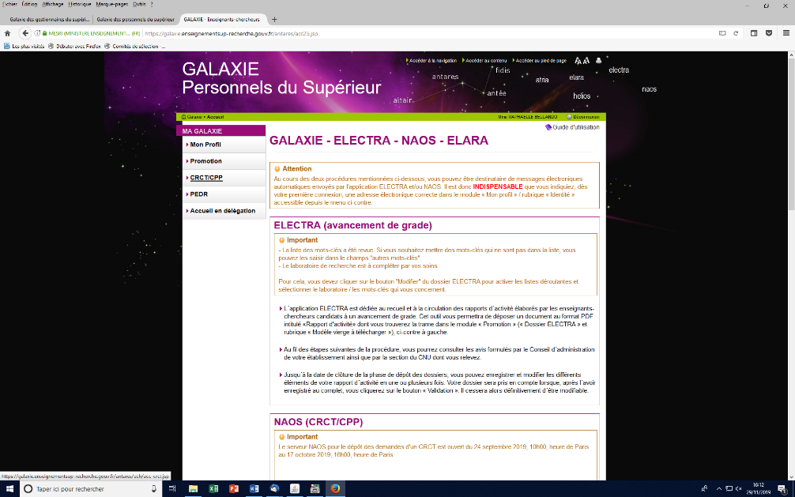

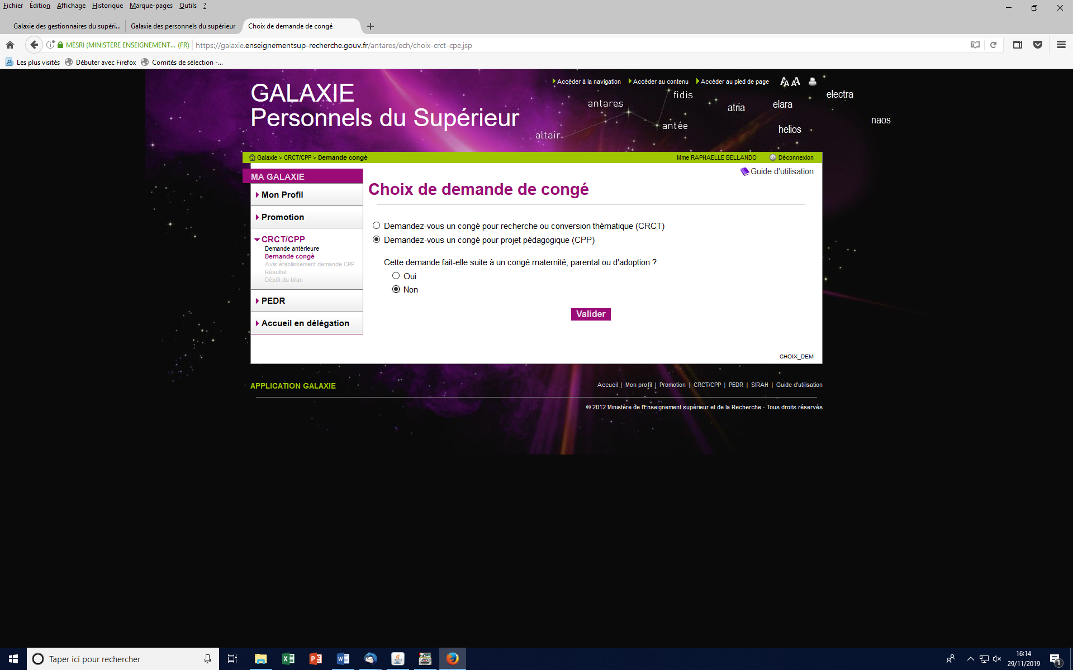
- Vous devez cliquer sur « Demande congé », puis « demander un congé pour projet pédagogique » puis « valider »

